LÍNEAS ARGUMENTATIVAS
DEBERES DE LAS AUTORIDADES. El derecho humano de acceso a la información pública es un derecho humano constitucionalmente reconocido en consecuencia todas las autoridades en el ámbito de sus competencias tienen la obligación de respetarlo, protegerlo y garantizarlo.

RESPUESTAS IMPRECISAS O INCOMPLETAS, DEBER DE REPARACIÓN. Es obligación de todas las autoridades, promover, respetar y garantizar los derechos humanos, entre ellos el de acceso a la información pública, por lo que las respuestas ilegibles, imprecisas o incompletas generan una afectación inicial susceptible de ser reparada mediante el recurso de revisión.

ÍNDICE

ANTECEDENTES 3
CONSIDERANDO 7
PRIMERO. De la competencia 7
SEGUNDO. De la oportunidad y procedencia. 8
TERCERO. Del planteamiento de la litis 14
QUINTO. Del estudio y resolución del asunto. 15
R E S O L U T I V O S 34

Resolución del Pleno del Instituto de Transparencia, Acceso a la Información Pública y Protección de Datos Personales del Estado de México y Municipios, con domicilio en Metepec, Estado de México; de fecha diecinueve (19) de agosto de dos mil veinte.

VISTO el expediente electrónico formado con motivo del recurso de revisión 01283/INFOEM/IP/RR/2020 promovido por ---------------------------- en su calidad de RECURRENTE, en contra de la respuesta del Ayuntamiento de Tlalnepantla de Baz en lo sucesivo el SUJETO OBLIGADO, se procede a dictar la presente resolución, con base en los siguientes:

ANTECEDENTES

- El doce (12) de febrero de dos mil veinte, se presentó ante el SUJETO OBLIGADO vía Sistema de Acceso a la Información Mexiquense (SAIMEX), la solicitud de información pública registrada con el número 00162/TLALNEPA/IP/2020, mediante la cual solicitó:

“quiero conocer la agenda pública de la titular del instituto municipal de salud, del mes de diciembre, en especifico requiero saber que trabajo hizo el día 4 de diciembre de 2019, pero se me debe proporcionar la de todo el mes; por otro lado, quiero conocer el documento que de cuenta del monto gastado por el Instituto para su fiesta de fin de año del día 17 de diciembre de 2019 y si incluía el hotel que pago la servidora pública con recursos públicos; asimismo, requiero el documento con el que se cuente y del que se desprenda que esta comprometida con la salud de la mujer, siendo que promueve diversos temas en sus eventos públicos, y saber como es que ella pregona con el ejemplo, si se dice que no es así..” (Sic)

Señaló como modalidad de entrega de información: A través del SAIMEX.

- El veintiocho (28) de febrero de dos mil veinte, el SUJETO OBLIGADO respondió en los siguientes términos:

“SE ANEXA OFICIO DE RESPUESTA RESPECTIVA.” (Sic)

Respuesta a la que adjuntó el archivo electrónico identificado como RESP_SALUD.zip, que a su vez contiene el documento identificado como RESP_SALUD.PDF integrado por cinco páginas en las que se observa lo siguiente:
- Oficio número DB/IMS/0199/2020 de fecha veinticinco (25) de febrero de dos mil veinte, suscrito por la Titular del Instituto Municipal de Salud por medio del cual responde a cada uno de los requerimientos formulados por el particular;
- Anexo uno, consistente en el calendario de actividades del mes de diciembre de dos mil diecinueve;
- Anexo dos, se trata de la normatividad en la que se encuentran establecidas las facultades y obligaciones del Instituto Municipal de Salud.

- El veintiocho (28) de febrero de dos mil veinte, el particular interpuso el recurso de revisión, en contra de la respuesta anteriormente referida, señalando como:

- Acto impugnado: “recurro la respuesta ya que no atiende mi solicitud en sus terminos primero indica que para el caso de la fiesta de fin de año no erogo recursos públicos pero no advierto q conteste la unidad competente o sea solo es el dicho de la titular la cual evidentemente no va aceptar que paga el hotel con recursos publicos, pero bueno q no tienen un departamento q avale q no hubo una partida o q no se tomaron recursos para su fiesta incluido el hotel al que refiero, luego dice q sus funciones delimitan a lo que su reglamento indica y eso queda claro pero yo pedi los documentos que den cuenta d su compromiso como titular, luego me manda su reglamento e incompleto. es burla ahora respecto de su agenda pedi saber q hizo el 4 de dic me indica sus actividades pero se olvida q el derecho es de acceso a documentos entonces para atender mi derecho debio dar la expresion documental como son sus acierdos o minutas de las reuniones de ese día.” (Sic)

- Razones o Motivos de inconformidad: “las ya dichas es incompleta y no corresponde.”(Sic)
- El Comisionado Ponente con fundamento en lo dispuesto por el artículo 185 fracción II de la ley de la materia, a través del acuerdo de admisión de fecha seis (06) de marzo de dos mil veinte, puso a disposición de las partes el expediente electrónico vía Sistema de Acceso a la Información Mexiquense (SAIMEX) a efecto de que en un plazo máximo de siete días manifestaran lo que a su derecho convinieran, ofrecieran pruebas y alegatos según corresponda a los casos concretos, de esta forma para que el SUJETO OBLIGADO presentará el Informe Justificado procedente.

- El once (11) de marzo de dos mil veinte, el SUJETO OBLIGADO remitió su informe justificado consistente en el archivo denominado RESP_SALUD.zip que en su parte sustantiva puede observarse que ratificó la respuesta inicial y al no encontrarse en el supuesto jurídico establecido en la fracción III del artículo 185 de la Ley de Transparencia y Acceso a la Información Pública del Estado de México y Municipios no se notificó al RECURRENTE, sin embargo, para que no exista opacidad respecto del contenido del mismo, será puesto a la vista del particular al momento de notificar la presente resolución.

- Por su parte el RECURRENTE no presentó alegatos, ni ofreció los medios de prueba, según consta en el Sistema de Acceso a la Información Mexiquense SAIMEX.

- El Comisionado Ponente decretó el cierre de instrucción mediante acuerdo de fecha diez de agosto dos mil veinte, por lo que, ordenó turnar el expediente a resolución, misma que ahora se pronuncia; y- - - - - - - - - - - - - - - - - - - -

CONSIDERANDO

PRIMERO. De la competencia

- Este Instituto de Transparencia, Acceso a la Información Pública y Protección de Datos Personales del Estado de México y Municipios, es competente para conocer y resolver del presente recurso de conformidad con el artículo: 6, apartado A, fracción IV de la Constitución Política de los Estados Unidos Mexicanos; 5, párrafos vigésimo segundo, vigésimo tercero y vigésimo cuarto fracciones IV y V de la Constitución Política del Estado Libre y Soberano de México; artículos 1, 2 fracción II, 13, 29, 36 fracciones I y II, 176, 178, 179, 181 párrafo tercero y 185 de la Ley de Transparencia y Acceso a la Información Pública del Estado de México y Municipios; y 10, 7, 9 fracciones I y XXIV, y 11 del Reglamento Interior del Instituto de Transparencia, Acceso a la Información Pública y Protección de Datos Personales del Estado de México y Municipios.

SEGUNDO. De la oportunidad y procedencia.

- El medio de impugnación fue presentado a través del Sistema de Acceso a la Información Mexiquense (SAIMEX), en el formato previamente aprobado y dentro del plazo legal de quince días hábiles otorgados para tal efecto; para el caso en particular es de señalar que el SUJETO OBLIGADO respondió el veintiocho (28) de febrero de dos mil veinte, de tal forma que el plazo para interponer el recurso transcurrió del tres (03) al veinticuatro (24) de marzo de dos mil veinte; en consecuencia, si el RECURRENTE presentó su inconformidad el veintiocho (28) de febrero de dos mil veinte, es decir, el mismo día en que el SUJETO OBLIAGO respondió a la solicitud.

- En este sentido, cuando el medio de impugnación, se haya interpuesto el mismo día en que se notificó la respuesta impugnada, resulta insuficiente para tener por extemporáneo el recurso de revisión de mérito, toda vez que el precepto legal citado, sólo establece que este medio de defensa se ha de promover dentro de los quince días hábiles siguientes en que se tenga conocimiento de la respuesta impugnada; sin embargo, no prohíbe que el recurso de revisión, se presente el mismo día en que esta fue notificada. Por lo que es de señalar que en aras de privilegiar el derecho de acceso a la información se entra al estudio del presente recurso de revisión sin que la fecha en que se presentó afecte la resolución.

- Lo anterior se robustece con la jurisprudencia número 1a./J. 41/2015 (10a.), Décima época, sustentada por la Primera Sala de la Suprema Corte de Justicia de la Nación, visible en la página 569, libro 19, tomo I, de la Gaceta del Semanario Judicial de la Federación, del diecinueve de junio de 2015, cuyo rubro y texto disponen:
RECURSO DE RECLAMACIÓN. SU INTERPOSICIÓN NO ES EXTEMPORÁNEA SI SE REALIZA ANTES DE QUE INICIE EL PLAZO PARA HACERLO. Conforme al artículo 104, párrafo segundo, de la Ley de Amparo, el recurso de reclamación podrá interponerse por cualquiera de las partes, por escrito, dentro del término de tres días siguientes al en que surta efectos la notificación de la resolución impugnada. Ahora bien, dicho numeral sólo refiere que el aludido medio de defensa no puede hacerse valer después de tres días, por tanto, no impide que el escrito correspondiente se presente antes de iniciado ese término. De ahí que si dicho recurso se interpone antes de que inicie el plazo para hacerlo, su presentación no es extemporánea.
1a./J. 41/2015 (10a.)
Recurso de reclamación 953/2013. 9 de abril de 2014. Cinco votos de los Ministros Arturo Zaldívar Lelo de Larrea, José Ramón Cossío Díaz, Alfredo Gutiérrez Ortiz Mena, Olga Sánchez Cordero de García Villegas y Jorge Mario Pardo Rebolledo. Ponente: Arturo Zaldívar Lelo de Larrea. Secretaria: Carmina Cortés Rodríguez.

Recurso de reclamación 1067/2014. Raúl Rodríguez Cervantes. 28 de enero de 2015. Cinco votos de los Ministros Arturo Zaldívar Lelo de Larrea, José Ramón Cossío Díaz, Jorge Mario Pardo Rebolledo, Olga Sánchez Cordero de García Villegas y Alfredo Gutiérrez Ortiz Mena. Ponente: Alfredo Gutiérrez Ortiz Mena. Secretaria: Cecilia Armengol Alonso.

Recurso de reclamación 895/2014. 18 de febrero de 2015. Cinco votos de los Ministros Arturo Zaldívar Lelo de Larrea, José Ramón Cossío Díaz, Jorge Mario Pardo Rebolledo, Olga Sánchez Cordero de García Villegas y Alfredo Gutiérrez Ortiz Mena. Ponente: José Ramón Cossío Díaz. Secretario: Rodrigo Montes de Oca Arboleya.

Recurso de reclamación 1164/2014. Paula Abascal Valdez. 18 de febrero de 2015. Cinco votos de los Ministros Arturo Zaldívar Lelo de Larrea, José Ramón Cossío Díaz, Jorge Mario Pardo Rebolledo, Olga Sánchez Cordero de García Villegas y Alfredo Gutiérrez Ortiz Mena. Ponente: José Ramón Cossío Díaz. Secretaria: Lorena Goslinga Remírez.

Recurso de reclamación 1231/2014. 18 de marzo de 2015. Cinco votos de los Ministros Arturo Zaldívar Lelo de Larrea, José Ramón Cossío Díaz, Jorge Mario Pardo Rebolledo, Olga Sánchez Cordero de García Villegas y Alfredo Gutiérrez Ortiz Mena. Ponente: Arturo Zaldívar Lelo de Larrea. Secretario: Saúl Armando Patiño Lara.

Tesis de jurisprudencia 41/2015 (10a.). Aprobada por la Primera Sala de este Alto Tribunal, en sesión privada de veintisiete de mayo de dos mil quince.
- Esto es así porque en primer lugar es necesario que la recurrente conozca el acto que le provoca agravio y a partir de ahí formular su recurso de revisión señalando tanto el acto impugnado como el motivo de inconformidad. Y si bien la ley señala que el plazo corre un día después de haber sido notificada la respuesta, en nada se afecta al proceso que el mismo día de notificada el recurrente actúe, ya que al contrario lo que demuestra es el interés del mismo para ejercer su derecho bajo el principio constitucional de justicia expedita.

- Por lo que la presentación del recurso, el mismo día del conocimiento de la respuesta, se insiste no constituye un acto que altere el procedimiento, solo permite su gestión de manera rápida lo que no afecta ningún principio procesal y es protector del derecho de acceso a la justicia pronta y expedita.

- Por lo tanto, la interposición del recursos de revisión antes de que inicie el plazo para su presentación no es determinante para declararlo extemporáneo, siempre y cuando ello ocurra de manera posterior a que se ha notificado la respuesta del SUJETO OBLIGADO.

- De la revisión al expediente electrónico del SAIMEX se desprende que la parte solicitante en ejercicio de su derecho de acceso a la información pública en el expediente que se revisa, tanto en la solicitud de información como en el recurso de revisión no proporciona su nombre completo para que sea identificado, ni se tiene la certeza sobre su identidad, sin embargo, es importante señalar también que el nombre de los solicitantes y recurrentes no es requisito indispensable para la tramitación del acto procesal específico en materia de acceso a la información, ello en estricto apego al numeral 155 párrafo tercero de la Ley de la materia, en concatenación con el 180 del mismo ordenamiento.

- Esto es así, ya que de conformidad con los artículos 6, Apartado A, fracciones III y IV de la Constitución Política de los Estados Unidos Mexicanos y 5 párrafos vigésimo, vigésimo primero y vigésimo segundo fracciones IV y V de la Constitución Política del Estado Libre y Soberano de México, se establece que toda persona, sin necesidad de acreditar interés alguno o justificar su utilización, tendrá acceso gratuito a la información pública, a sus datos personales o a la rectificación de éstos, además de que se establecerán mecanismos de acceso a la información y procedimientos de revisión expeditos que se sustanciarán ante los organismos autónomos especializados e imparciales que establece la Constitución Federal y local.

- Por lo cual, de una interpretación sistemática, armónica y progresiva del derecho humano de acceso a la información pública se aprecia que toda persona, sin necesidad de acreditar interés alguno o justificar su utilización, deberá tener acceso a la información pública, es decir, dicho derecho fundamental exime a quien lo ejerce, de acreditar su legitimación en la causa o su interés en el asunto, lo que permite la posibilidad de que inclusive, la solicitud de acceso a la información pueda ser anónima o no contener un nombre que identifique al solicitante o que permita tener certeza sobre su identidad.

- En ese entendido, se omite un análisis más profundo en torno a los conceptos de interés jurídico y legitimación, debido a que se estima que a ningún efecto práctico conduciría, puesto que la propia estructura del derecho fundamental bajo análisis no lo exige.

- Por lo que el nombre del solicitando y recurrente no puede ser considerado un requisito indispensable de procedibilidad del recurso de revisión que nos ocupa, ya que el acceso a la información no está condicionado a acreditar algún interés ya sea jurídico o legítimo, máxime que es un elemento subsanable por este Órgano Resolutor.

- Por otro lado, el escrito contiene las formalidades previstas por el artículo 180 último párrafo de la Ley de la materia actual, por lo que es procedente que este Instituto de Transparencia, Acceso a la Información Pública y Protección de Datos Personales del Estado de México y Municipios, conozca y resuelva el presente recurso.

TERCERO. Del planteamiento de la litis

- El Recurso Revisión tiene como finalidad reparar cualquier posible afectación al derecho de acceso a la información pública en términos del Título Octavo de la Ley de Transparencia y Acceso a la Información Pública del Estado de México y Municipios y determinar la confirmación; revocación o modificación; desechamiento o sobreseimiento; y en su caso ordenar la entrega de la información, respecto a las respuestas o falta de ellas de los Sujetos Obligados.

- En respuesta a la solicitud de información el SUJETO OBLIGADO respondió a los requerimientos formulados por el particular, mediante oficio suscrito por la Titular del Instituto Municipal de Salud.

- El RECURRENTE inconforme con la respuesta presentó el medio de impugnación al rubro descrito, señalando como acto impugnado y como razones o motivos de inconformidad los ya transcritos.

- En dichas condiciones, la Litis a resolver en este recurso se circunscribe a determinar si se actualizan las causales de procedencia previstas en las fracciones V y VI del artículo 179 de la Ley de Transparencia y Acceso a la Información Pública del Estado de México y Municipios, en virtud de que las mismas establecen la entrega de información incompleta y la entrega de información que no corresponda con lo solicitado; contexto del cual se dolió la RECURRENTE al momento de interponer el recurso de revisión de mérito.

QUINTO. Del estudio y resolución del asunto.

- Derivado del planteamiento de la Litis, se procede a analizar el contenido íntegro de las actuaciones que obran en el expediente electrónico, y así este Órgano Garante dictar la resolución correspondiente, tomando en consideración los elementos aportados por las partes y apegándose en todo momento al principio de máxima publicidad de acuerdo a lo establecido en el artículo 8 de la Ley de Transparencia y Acceso a la Información Pública del Estado de México y Municipios.

- En el caso concreto que nos ocupa analizar, el particular requirió del SUJETO OBLIGADO la siguiente información:

- Agenda pública de la Titular del Instituto Municipal de Salud, correspondiente al mes de diciembre de dos mil diecinueve; y especificó que quiere saber el trabajo realizado el cuatro de diciembre del mismo año;
- Monto gastado por el Instituto para la fiesta de fin de año el diecisiete (17) de diciembre de 2019 y si incluía el hotel que pago la Titular con recursos públicos; y,
- El documento que dé cuenta que está comprometida con la salud de la mujer, siendo que promueve diversos temas en sus eventos públicos y saber cómo es que ella pregona con el ejemplo, si se dice que no es así.

- Previo a analizar si el SUJETO OBLIGADO atendió cada uno de los requerimientos formulados por el particular es de señalar que el Servidor Público Habilitado que atendió la solicitud de información, es la Titular del Instituto Municipal de Salud.

- En consecuencia, se advierte que la Titular de la Unidad de Transparencia en cumplimiento a lo dispuesto a el artículo 162 de la Ley de Transparencia y Acceso a la Información Pública del Estado de México y Municipios que la letra dice:

“Artículo 162. Las unidades de transparencia deberán garantizar que las solicitudes se turnen a todas las Áreas competentes que cuenten con la información o deban tenerla de acuerdo a sus facultades, competencias y funciones, con el objeto de que realicen una búsqueda exhaustiva y razonable de la información solicitada.”

- En este orden de ideas, por cuanto hace al planteamiento formulado en el inciso a) relativo a la Agenda pública de la Titular del Instituto Municipal de Salud, correspondiente al mes de diciembre de dos mil diecinueve; y especificó que quiere saber el trabajo realizado el cuatro de diciembre del mismo año; el SUJETO OBLIGADO remitió el calendario de actividades públicas correspondientes al mes de diciembre de 2019, y precisó las actividades realizadas el día cuatro (04) de diciembre del mismo año, tal como se observa en la siguiente captura de pantalla.
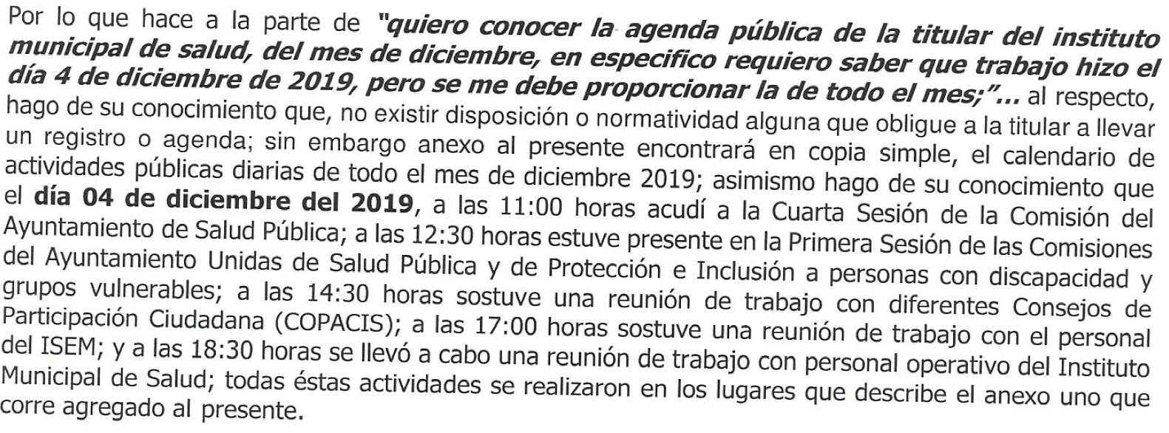

- Así mismo, se inserta en el presente el anexo uno, correspondiente al calendario de actividades de la Titular del Instituto de Salud correspondiente al mes de Diciembre de dos mil diecinueve.

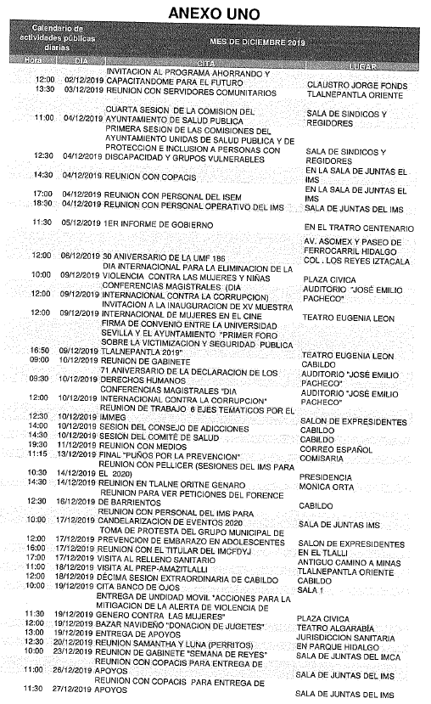
- Ahora bien por cuanto a hace al requerimiento formulado en el inciso b) referente al monto gastado por el Instituto para la fiesta de fin de año el diecisiete (17) de diciembre de 2019 y si incluía el hotel que pago la Titular con recursos públicos; la Titular del Instituto de Salud manifestó que no se realizó fiesta alguna en esa fecha en la que se hayan empleado recursos públicos.



- En este sentido, al ser directamente la Titular del Instituto de Salud quien responde a la solicitud e información éste Órgano Garante no está facultado para pronunciarse sobre la veracidad de la información que los Sujetos Obligados ponen a disposición de los solicitantes; situación que se aleja de las atribuciones de este Instituto máxime que al momento que ponen a disposición ésta, la misma tiene el carácter oficial y se presume veraz, tan es así que la misma queda registrada en el Sistema de Acceso a la Información Mexiquense (SAIMEX).

- Sirviendo de apoyo a lo anterior por analogía, el criterio 31-10 emitido por el ahora Instituto Nacional de Transparencia, Acceso a la Información y Protección de Datos Personales, que a la letra dice:
El Instituto Federal de Acceso a la Información y Protección de Datos no cuenta con facultades para pronunciarse respecto de la veracidad de los documentos proporcionados por los sujetos obligados. El Instituto Federal de Acceso a la Información y Protección de Datos es un órgano de la Administración Pública Federal con autonomía operativa, presupuestaria y de decisión, encargado de promover y difundir el ejercicio del derecho de acceso a la información; resolver sobre la negativa de las solicitudes de acceso a la información; y proteger los datos personales en poder de las dependencias y entidades. Sin embargo, no está facultado para pronunciarse sobre la veracidad de la información proporcionada por las autoridades en respuesta a las solicitudes de información que les presentan los particulares, en virtud de que en los artículos 49 y 50 de la Ley Federal de Transparencia y Acceso a la Información Pública Gubernamental no se prevé una causal que permita al Instituto Federal de Acceso a la Información y Protección de Datos conocer, vía recurso revisión, al respecto.
- Conforme a lo anterior, se concluye que el SUJETO OBLIGADO al no poseer, generar o administrar la información requerida, no se actualiza el supuesto jurídico, previsto en los artículos 12 y 24 de la Ley de Transparencia y Acceso a la Información Pública del Estado de México y Municipios, que a la letra dicen:

“Artículo 12. Quienes generen, recopilen, administren, manejen, procesen, archiven o conserven información pública serán responsables de la misma en los términos de las disposiciones jurídicas aplicables.

Los sujetos obligados sólo proporcionarán la información pública que se les requiera y que obre en sus archivos y en el estado en que ésta se encuentre. La obligación de proporcionar información no comprende el procesamiento de la misma, ni el presentarla conforme al interés del solicitante; no estarán obligados a generarla, resumirla, efectuar cálculos o practicar investigaciones.

Artículo 24. Para el cumplimiento de los objetivos de esta Ley, los sujetos obligados deberán cumplir con las siguientes obligaciones, según corresponda, de acuerdo a su naturaleza:
…
Los sujetos obligados solo proporcionarán la información pública que generen, administren o posean en el ejercicio de sus atribuciones.”

- Por consiguiente toda vez que no posee, administra ni genera la información requerida por el particular, constituye un hecho negativo; entonces, si se considera el hecho negativo, es obvio que éste no puede fácticamente obrar en los archivos del SUJETO OBLIGADO, ya que no puede probarse por ser lógica y materialmente imposible.

- Asimismo, no se trata de un caso por el cual la negación del hecho implique la afirmación del mismo, simplemente se está ante una notoria y evidente inexistencia fáctica de la información solicitada.

- Encontrándonos ante un hecho negativo, destacando entonces que el Pleno de este Organismo Garante, ha sostenido que ante la presencia de un hecho negativo, resultaría innecesaria una declaratoria de inexistencia en términos de los artículos 19, 169 y 170 de la Ley de Transparencia y Acceso a la Información Pública del Estado de México y Municipios, y ante una hecho negativo resulta aplicable la siguiente tesis:
HECHOS NEGATIVOS, NO SON SUSCEPTIBLES DE DEMOSTRACIÓN.
Tratándose de un hecho negativo, el Juez no tiene por que invocar prueba alguna de la que se desprenda, ya que es bien sabido que esta clase de hechos no son susceptibles de demostración.
Amparo en revisión 2022/61. José García Florín (Menor). 9 de octubre de 1961. Cinco votos. Ponente: José Rivera Pérez Campos.”

- Además, y de conformidad con lo establecido en el artículo 12 de la Ley de Transparencia y Acceso a la Información Pública del Estado de México y Municipios, anteriormente invocado, el SUJETO OBLIGADO únicamente proporcionará la información que obra en sus archivos, lo que a contrario sensu significa que no se está obligado a proporcionar lo que no obre en sus archivos.
- Finalmente, por cuanto hace al planteamiento formulado en el inciso c) el documento que de cuenta que esta comprometida con la salud de la mujer, siendo que promueve diversos temas en sus eventos públicos,y saber cómo es que ella pregona con el ejemplo, si se dice que no es así, el SUJETO OBLIGADO respondió:
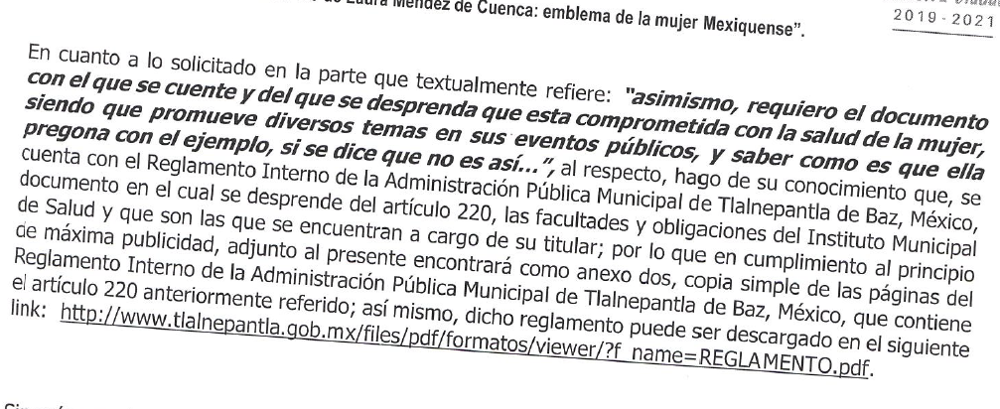

- Es de precisar que el anexo dos, contiene el artículo 220 del Reglamento Interno de la Administración Pública de Tlalnepantla de Baz, tal como se observa.

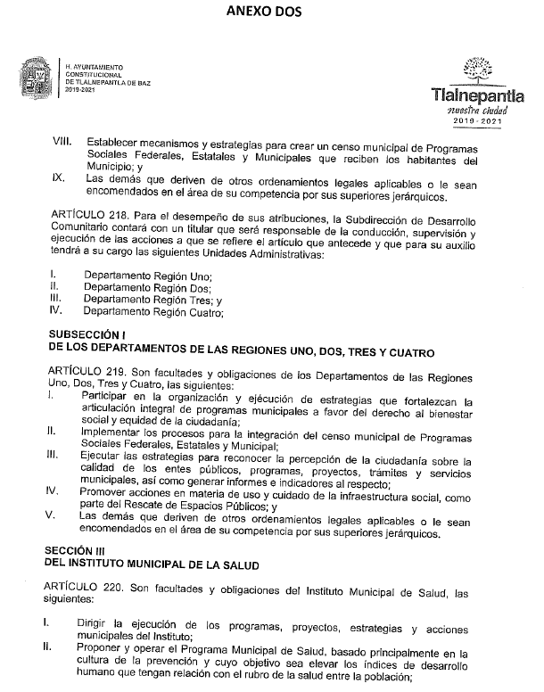
- Sobre este punto, es de señalar que si bien es cierto el artículo 220 del Reglamento Interno de la Administración Pública de Tlalnepantla de Baz, establece las atribuciones del Instituto Municipal de Salud, no se colma el derecho de acceso a la información pública de la RECURRENTE, ya que del documento no se desprende o de cuenta del cumplimiento objetivos o metas de programas, proyectos destinados a fomentar o procurar la salud de la mujer.

- En este sentido es de referir que el Manual para la Planeación, Programación y Presupuesto de Egresos Municipal para el Ejercicio Fiscal 2019 establece como obligación de las entidades fiscalizables elaborar el Programa anual de Evaluación (PAE) de los Programas Presupuestarios Municipales que tiene como propósito fundamental llevar a cabo una evaluación anual de los programas presupuestarios Municipales, mediante el monitoreo y seguimiento.

- La ejecución de los Planes de Desarrollo Municipal y sus programas, obliga a llevar a cabo una evaluación de los resultados del ejercicio; es así que, el PAE tiene como objetivos generales: definir los programas de los entes públicos sujetos a evaluación; determinar los tipos de evaluación que se aplicarán a los programas presupuestarios del Municipio y establecer el calendario de ejecución de las evaluaciones para los programas presupuestarios.

- En este entendido, el Sistema de Evaluación de la Gestión Municipal (SEGEMUN) es el sistema que aporta la información que generan los indicadores y emite un diagnostico alineado a las demandas sociales, la problemática del entorno municipal , los planteamientos de objetivos y la identificación del logro esperado, el cual aplica desde la elaboración de planes y programas. En la fase de programación, se fijan metas claras y precisas, cuya orientación este dirigida a resultados, y para ello los indicadores más recomendables son los de eficacia, economía y calidad.

- El Manual en cita, contiene los ANEXOS SEGEMUN entre los cuales se encuentra el indicador en materia de salud de debe formar parte del PAE y sujeto a evaluación, tal como se observa en la siguiente captura de pantalla.

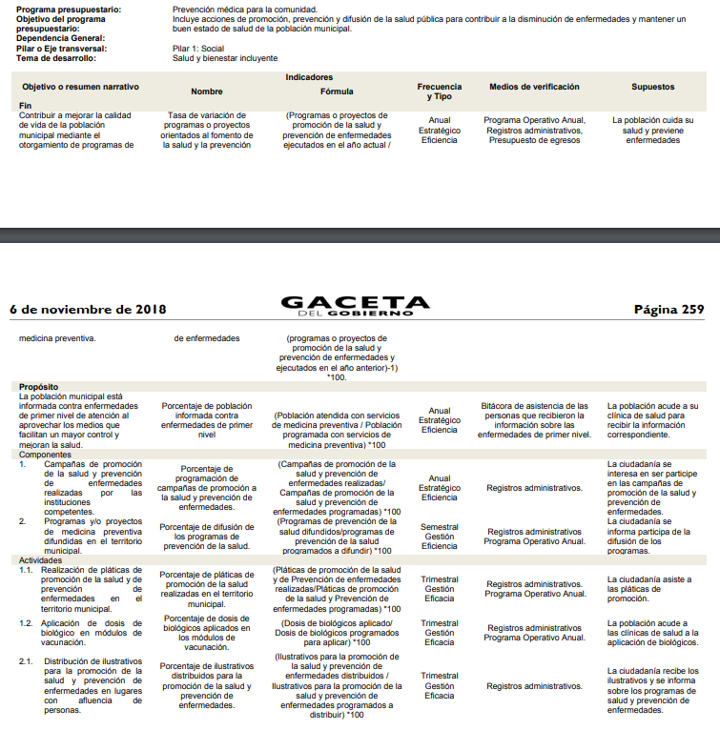

- Por tanto, del ordenamiento antes citado se desprende que la información requerida por el RECURRENTE de manera enunciativa mas no limitativa puede constar en los indicadores de evaluación del Programa Anual de Evaluación.

- En consecuencia, este Órgano Garante determina ordenar la entrega del informe de evaluación de programas del Instituto Municipal de Salud de Tlalnepantla de Baz, correspondiente al ejercicio fiscal 2019.

- Ahora bien respecto de la solicitud consistente en: “saber cómo es que ella pregona con el ejemplo, si se dice que no es así …”; al respecto, este Órgano Garante advierte que dicha solicitud no constituye un derecho de acceso a la información pública, sino más bien un derecho de petición, debido a que se tratan de manifestaciones subjetivas vertidas por el entonces solicitante, interrogantes y declaraciones que no se colman con la entrega de documentos, situación que conlleva a afirmar que se está en presencia del ejercicio del derecho enunciado.

- Bajo ese contexto, es importante dejar en claro lo que debe entenderse por derecho de petición y por derecho de acceso a la información pública.

- Por lo que respecta a la definición de Derecho de Petición, el Maestro Ignacio Burgoa Orihuela refiere:

“…es un Derecho Público subjetivo individual de la Garantía Respectiva Consagrada en el Artículo 8 de la Ley Fundamental. En tal virtud, la persona tiene la facultad de acudir a cualquier autoridad, formulando una solicitud o instancia escrito de cualquier índole, la cual adopta, específicamente, el carácter de simple petición administrativa, acción o recurso, etc.“ (sic)
- Por su parte, David Cienfuegos Salgado, concibe al derecho de petición como:

“el derecho de toda persona a ser escuchado por quienes ejercen el poder público.” (sic)
- A este respecto, para diferenciar el derecho de petición al derecho de acceso a la información, resulta conducente señalar que José Guadalupe Robles, conceptualiza el derecho a la información como:

“un derecho fundamental tanto de carácter individual como colectivo, cuyas limitaciones deben estar establecidas en la ley, así como una garantía de que la información sea transmitida con claridad y objetividad, por cuanto a que es un bien jurídico que coadyuva al desarrollo de las personas y a la formación de opinión pública de calidad para poder participar y luego influir en la vida pública.” (sic)
- Ahora bien, el derecho de acceso a la información pública por disposición del artículo 4 de la Ley de Transparencia y Acceso a la Información Pública del Estado de México y Municipios es la prerrogativa de las personas para buscar, difundir, investigar, recabar, recibir y solicitar información pública.

- Es por ello que, el derecho de acceso a la información pública, implica el conocimiento de los particulares de la información contenida en los documentos que posean los órganos del estado; incluso se impone la obligación a las autoridades de preservar sus documentos en archivos administrativos actualizados.
- Por tanto, para que los Sujetos Obligados hagan efectivo este derecho deben poner a disposición de los particulares los documentos en los que conste el ejercicio de sus atribuciones legales o que por cualquier circunstancia obre en sus archivos, en virtud de que toda la información generada, obtenida, adquirida, transformada, administrada o en posesión de los Sujetos Obligados es pública y accesible de manera permanente a cualquier persona, en los términos y condiciones que se establezcan en los tratados internacionales de los que el Estado mexicano sea parte, en la Ley General, la Ley de Transparencia vigente en nuestra entidad y demás disposiciones de la materia, privilegiando el principio de máxima publicidad de la información.

- En esa tesitura, los Sujetos Obligados deberán poner en práctica, políticas y programas de acceso a la información que se apeguen a criterios de publicidad, veracidad, oportunidad, precisión y suficiencia en beneficio de los solicitantes, conforme a los artículos 3 fracciones XI y XXII; 4; 11 y 41 de la Ley de Transparencia y Acceso a la Información Pública del Estado de México y Municipios; de los cuales se deduce que el ejercicio del derecho de acceso a la información pública se centra en la potestad de los particulares para conocer el contenido de los documentos que obren en los archivos de los Sujetos Obligados, ya sea porque los generen en el uso de sus atribuciones, los administren o simplemente los posean.

- Para ello, la Ley de la materia otorga la calidad de documento a los expedientes, reportes, estudios, actas, resoluciones, oficios, correspondencia, acuerdos, directivas, directrices, circulares, contratos, convenios, instructivos, notas, memorandos, estadísticas o bien, cualquier otro registro que documente el ejercicio de las facultades, funciones y competencias de los sujetos obligados, sus servidores públicos e integrantes, sin importar su fuente o fecha de elaboración. Los documentos podrán estar en cualquier medio, sea escrito, impreso, sonoro, visual, electrónico, informático u holográfico.

- Por otro lado, así como la Constitución y la Ley de la materia otorgan a los particulares el derecho de acceder a los documentos generados o en posesión de las autoridades; también lo es que la obligación de proporcionar información no comprende el procesamiento de la misma, ni el presentarla conforme al interés del solicitante ya que no estarán constreñidos a generarla, resumirla, efectuar cálculos o practicar investigaciones.

- Corolario a lo anterior, el doctrinario Ernesto Villanueva Villanueva define al derecho de acceso a la información como:

“la prerrogativa de la persona para acceder a datos, registros y todo tipo de informaciones en poder de entidades públicas y empresas privadas que ejercen gasto público o cumplen funciones de autoridad, con las excepciones taxativas que establezca la ley en una sociedad democrática.” (sic)
- De lo anterior, se puede concluir que la distinción entre el derecho de petición y el derecho de acceso a la información estriba principalmente en que en el primero de ellos, la pretensión del peticionario consiste generalmente en obligar a la autoridad responsable a que actúe en el sentido de contestar lo solicitado, mientras que en el segundo supuesto la solicitud de acceso a la información pública se encamina primordialmente a permitir el acceso a datos, registros y todo tipo de información pública que conste en documentos, sea generada o se encuentre en posesión de la autoridad.

- Así las cosas, debe señalarse que el particular solicita saber a través de un soporte documental los motivos por los cuales no se han realizado los pagos correspondientes a dichos contratos; por lo que se desprende que no hay una solicitud expresa de obtener un documento específico o que requiera el acceso a información pública. Es decir, EL RECURRENTE desea accesar a la contestación de su petición, mediante un documento ad hoc para satisfacer su pretensión, aunado a que como quedó asentado previamente este Órgano Garante del derecho de acceso a la Información pública no se encuentra facultado para ordenar al SUJETO OBLIGADO a realizar acciones respecto de cuestionamientos a manera de petición.

- Por lo que la entrega de una razón o un razonamiento por parte de EL SUJETO OBLIGADO no es algo que la ley establezca como atribución, derecho, o facultad; pues ello implicaría un juicio de valor referente a un cuestionamiento realizado, los cuales, al constituir interrogantes, inquietudes y manifestaciones se satisfacen vía derecho de petición.

- Consecuentemente, en términos del artículo 186, fracción III de la Ley de Transparencia, Acceso a la Información Pública del Estado de México y Municipios, este Pleno determina MODIFICAR la respuesta del recurso de revisión 01283/INFOEM/IP/RR/2020 y emite los siguientes:

R E S O L U T I V O S

PRIMERO. Resultan fundadas las razones o motivos de inconformidad hechos valer en el recurso de revisión 01283/INFOEM/IP/RR/2020 en términos del Considerando QUINTO de la presente resolución.

SEGUNDO. Se MODIFICA la respuesta emitida por el Ayuntamiento de Tlalnepantla de Baz y se ORDENA entregar vía Sistema de Acceso a Información Mexiquense (SAIMEX), la siguiente información:

- Informe de evaluación de programas del Instituto Municipal de Salud de Tlalnepantla de Baz, correspondiente al ejercicio fiscal 2019.

TERCERO. Notifíquese al Titular de la Unidad de Transparencia del SUJETO OBLIGADO, para que conforme a los artículos 186 último párrafo, 189 párrafo segundo y 199 de la Ley de Transparencia y Acceso a la Información Pública del Estado de México y Municipios, vigente, dé cumplimiento a lo ordenado dentro del plazo de diez días hábiles, debiendo rendir a este Instituto el informe de cumplimiento de la resolución en un plazo de tres días hábiles posteriores.
CUARTO. Notifíquese a --------------------------- la presente resolución y el informe justificado.
QUINTO. Se hace del conocimiento de ------------------------ que, de conformidad con lo establecido en el artículo 196 de la Ley de Transparencia y Acceso a la Información Pública del Estado de México y Municipios, en caso de que considere que la resolución le cause algún perjuicio podrá impugnarla vía juicio de amparo en los términos de las leyes aplicables.

ASÍ LO RESUELVE, POR UNANIMIDAD DE VOTOS, EL PLENO DEL INSTITUTO DE TRANSPARENCIA, ACCESO A LA INFORMACIÓN PÚBLICA Y PROTECCIÓN DE DATOS PERSONALES DEL ESTADO DE MÉXICO Y MUNICIPIOS, CONFORMADO POR LOS COMISIONADOS ZULEMA MARTÍNEZ SÁNCHEZ; EVA ABAID YAPUR; JOSÉ GUADALUPE LUNA HERNÁNDEZ; JAVIER MARTÍNEZ CRUZ Y LUIS GUSTAVO PARRA NORIEGA; EN LA DÉCIMA CUARTA SESIÓN ORDINARIA CELEBRADA EL DIECINUEVE DE AGOSTO DE DOS MIL VEINTE, ANTE EL SECRETARIO TÉCNICO DEL PLENO, ALEXIS TAPIA RAMÍREZ.

Zulema Martínez Sánchez
Comisionada Presidenta
(Rúbrica)
Eva Abaid Yapur  Comisionada  (Rúbrica) | José Guadalupe Luna Hernández  Comisionado  (Rúbrica)
Javier Martínez Cruz  Comisionado  (Rúbrica) | Luis Gustavo Parra Noriega  Comisionado  (Rúbrica)
Alexis Tapia Ramírez
Secretario Técnico del Pleno
(Rúbrica)

Esta hoja corresponde a la resolución de fecha diecinueve (19) de agosto de dos mil veinte, emitida en el recurso de revisión 01283/INFOEM/IP/RR/2020.

